PRILOG I DOKUMENTACIJE ZA NADMETANJE / ANNEX I OF TENDER DOCUMENTATION
PONUDBENI LIST / TENDER SHEET

Predmet nabave: Izrada kalupa za prilagodbu i završna testiranja proizvoda
Subject of procurement: Mold for adjustement and final product testing

Naziv (tvrtka) i sjedište ponuditelja /Name (company) and seat of Tenderer
Broj ponude:
Offer (Bid) number:
Ponuditelj: / Tenderer:
Adresa: /Address:
OIB: / VAT number:
IBAN: / Bank account IBAN:
Ponuditelj u sustavu PDV-a (zaokružiti):  Tenderer in VAT system (round off): | DA (YES) NE (NO)
Adresa za dostavu pošte: /Mailing address:
Kontakt osoba ponuditelja, telefon, faks, e-pošta:
Tenderer's contact person, phone, fax, email:

Cijena ponude /Offer (Bid) price
Cijena ponude u HRK ili EUR bez PDV-a:  Offer (Bid) price in HRK or EUR (VAT not included): | Upisati cijenu i naznačiti valutu HRK ili EUR  Enter the price and indicate currency HRK or EUR
Iznos PDV-a :  Amount of VAT: | Upisati cijenu i naznačiti valutu HRK ili EUR  Enter the price and indicate currency HRK or EUR
Cijena ponude u HRK ili EUR s PDV-om:  Offer (bid) price in HRK or EUR (VAT included): | Upisati cijenu i naznačiti valutu HRK ili EUR  Enter the price and indicate currency HRK or EUR

Rok valjanosti ponude / Offer (Bid) validity period
Rok valjanosti ponude:  Offer (Bid) validity period | 60 dana od dana roka za predaju ponuda  60 days upon the deadline for submissions of tenders

Jamstveni rok / Offer (Bid) validity period
Rok valjanosti ponude:  Offer (Bid) validity period | 3 godine ili 1.000.000 komada proizvoda (što nastupi ranije).  3 years or 1.000.000 pieces of product (whichever comes first)

Svojim potpisom potvrđujemo da smo proučili i razumjeli Dokumentaciju za nadmetanje i sve uvjete nadmetanja te da dajemo ponudu čije su tehničke specifikacije opisane u Prilogu V Dokumentacije za nadmetanje, sve u skladu s odredbama Dokumentacije za nadmetanje.

By signing it we confirm that we have read and understood the Tender Documentation and all the terms and conditions of the Bidding and that we provide a Bid (offer)whose technical specifications are described in Annex V of Tender Documentation, all in accordance with the Tender Documentation.

U ______________, __/__/2019. ZA PONUDITELJA: / ON BEHALF OF THE TENDERER:
________________________________
(Ime, prezime i potpis osobe ovlaštene za zastupanje gospodarskog subjekta)
(Full name and signature of the person authorized to represent the tenderer)

PRILOG II DOKUMENTACIJE ZA NADMETANJE (Hrvatski jezik)
IZJAVA O NEPOSTOJANJU RAZLOGA ISKLJUČENJA
(Napomena: Ispunjava se ako se ponuda daje na hrvatskom jeziku)

Predmet nabave: Izrada kalupa za prilagodbu i završna testiranja proizvoda

Radi dokazivanja nepostojanja situacija opisanih točkom 3. Dokumentacije za nadmetanje, a koje bi mogle dovesti do isključenja ponuditelja iz postupka nabave, dajem

I Z J A V U
kojom ja ________________________________________ (ime i prezime)
iz____________________________________________ (adresa stanovanja) OIB:_______________________,
broj osobne iskaznice __________________________ izdane od __________________________________ kao po zakonu ovlaštena osoba za zastupanje gospodarskog subjekta
____________________________________________________________________________________________________ (naziv i sjedište gospodarskog subjekta, OIB) pod materijalnom i kaznenom odgovornošću izjavljujem da ponuditelj i osoba po zakonu ovlaštena za zastupanje ponuditelja
1. nisu pravomoćno osuđeni za kazneno djelo sudjelovanje u zločinačkoj organizaciji, korupcije, prijevare, terorizma, financiranja terorizma, pranja novca, dječjeg rada ili drugih oblika trgovanja ljudima
2. je ispunio obvezu plaćanja dospjelih poreznih obveza i obveza za mirovinsko i zdravstveno osiguranje, osim ako mu prema posebnom zakonu plaćanje tih obveza nije dopušteno ili je odobrena odgoda plaćanja.
3. se nisu lažno predstavili ili pružili neistinite podatke u vezi s uvjetima koje je Naručitelj naveo kao razloge za isključenje ili uvjete kvalifikacije
4. nije u stečaju, insolventan ili u postupku likvidacije, njegovom imovinom ne upravlja stečajni upravitelj ili sud, nije u nagodbi s vjerovnicima, nije obustavio poslovne aktivnosti niti je u bilo kakvoj istovrsnoj situaciji koja proizlazi iz sličnog postupka prema nacionalnim zakonima i propisima
5. u posljednje dvije godine do početka postupka nabave nije učinio težak profesionalni propust koji Naručitelj može dokazati na bilo koji način.

U ______________, ___/___/2019.
ZA PONUDITELJA:
________________________________
(ime, prezime i potpis osobe ovlaštene za zastupanje gospodarskog subjekta)

ANNEX II OF TENDER DOCUMENTATION (English language)
STATEMENT ON ABSENCE OF REASONS FOR EXCLUSION

(Note: This document has to be fullfiled if bid is given in English language)

Subject of procurement: Mold for adjustement and final product testing

In order to prove the absence of the situations described in point 3 of the tender documents which could lead to the exclusion of the tenderer from the procurement process, I am giving
STATEMENT
By whom i ________________________________________ (name and last name)
From____________________________________________ (address of residence) Personal number: _______________________,
ID number or passaport number __________________________ issued by __________________________________ as by law the authorized person for representation of the economic entity
____________________________________________________________________________________________________ (name and location of the economic entity, VAT ID) under material and criminal liability I declare that the bidder and person by law are authorized to represent the bidder
1. are not legally convicted of a criminal offense of participation in a criminal organization, corruption, fraud, terrorism, terrorist financing, money laundering, child labor or other forms of trafficking in human beings
2. has fulfilled its obligation to pay due tax liabilities and pension and health insurance obligations unless it is permitted under a special law to pay such obligations or is approved for postponement of payment.
3. they have not falsely presented or provided inaccurate information regarding the terms which the Client has stated as grounds for exclusion or qualification requirements
4. he is not in bankruptcy, insolvent or in liquidation proceedings, his assets are not managed by a bankruptcy trustee or a court, is not in a settlement with creditors, he has not suspended business activities or in any other similar situation arising from a similar procedure under national laws and regulations
5. In the last two years until the commencement of the procurement procedure, he has not done a serious professional failure which the Client can prove in any way.

U ______________, ___/___/2019.
ON BEHALF OF THE TENDERER:
________________________________
(Full name and signature of the person authorized to represent the tenderer)

PRILOG III DOKUMENTACIJE ZA NADMETANJE (Hrvatski jezik)
IZJAVA O ISPUNJENJU UVJETA KVALIVIKACIJE
(Napomena: Ispunjava se ako se ponuda daje na hrvatskom jeziku)

Predmet nabave: Izrada kalupa za prilagodbu i završna testiranja proizvoda

Radi dokazivanja pravne sposobnosi tražene u točki 4.1 i 4.2.Dokumentacije za nadmetanje dajem

I Z J A V U
kojom ja ________________________________________ (ime i prezime)
iz____________________________________________ (adresa stanovanja) OIB:_______________________,
broj osobne iskaznice __________________________ izdane od __________________________________ kao po zakonu ovlaštena osoba za zastupanje gospodarskog subjekta
____________________________________________________________________________________________________ (naziv i sjedište gospodarskog subjekta, OIB) pod materijalnom i kaznenom odgovornošću izjavljujem:

Pravna sposobnost:
- da je ponuditelj upisan u sudski, obrtni, strukovni ili drugi odgovarajući registar države sjedišta ponuditelja.
Financijska sposobnost:
- da ponuditelj u posljednjih 6 (šest) mjeseci nije bio u blokadi više od 5 dana

U _____________, ___/___/2019.
ZA PONUDITELJA:
________________________________
(ime, prezime i potpis osobe ovlaštene za zastupanje gospodarskog subjekta)

ANNEX III OF TENDER DOCUMENTATION (English language)
STATEMENT ON MEETING THE LEGAL AND FINANCIJAL CAPACITY REQUIREMENTS

(Note: This document has to be fullfiled if bid is given in English language)

Subject of procurement: Mold for adjustement and final product testing

For the purpose of proving the legal capacity required in point 4.1 and 4.2. of the tender documents I am giving statment

By whom i ________________________________________ (name and last name)
From____________________________________________ (address of residence) Personal number: _______________________,
ID number or passaport number __________________________ issued by __________________________________ as by law the authorized person for representation of the economic entity
____________________________________________________________________________________________________ (name and location of the economic entity, VAT ID) under material and criminal liability I declare:

Legal capacity:
- that the bidder has been entered in the court, craft, professional or other appropriate register of the country of the bidder's seat.
Financial capacity:
1. that the bidder in the last 6 (six) months has not been blocked for more than 5 days

U ______________, ___/___/2019.
ON BEHALF OF THE TENDERER:
________________________________
(Full name and signature of the person authorized to represent the tenderer)

PRILOG IV DOKUMENTACIJE ZA NADMETANJE : TROŠKOVNIK
ANNEX IV OF TENDER DOCUMENTATION : COST ESTIMATE

Predmet nabave: Izrada kalupa za prilagodbu i završna testiranja proizvoda
Subject of procurement: Mold for adjustement and final product testing

Ponuditelj je dužan ponuditi, tj. upisati jediničnu cijenu i ukupnu cijenu (zaokružene na dvije decimale) za svaku stavku Troškovnika, cijenu ponude bez poreza na dodanu vrijednost (zbroj svih ukupnih cijena stavki). U cijenu ponude moraju biti uračunati svi troškovi kao i sve tražene robe i usluge definirane u Dokumentaciji za nadmetanje i pripadajućim prilozima.
The bidder is obliged to offer, ie enter the unit price and the total price (rounded up to two decimal places) for each item of cost estimate, the price of the offer without value added tax (sum of all the total item prices). All costs must be included in the bidding price as well as all the goods and services required as defined in the Tender Document and the accompanying attachments.

Predmet | Predmet nabave /  Subject of procurement | Jedinica mjere / Unit | Količina / Quantity | Jedinična cijena u HRK ili EUR (bez PDV-a) /  Unit price in HRK or EUR (VAT not included) | Ukupna cijena u HRK ili EUR (bez PDV-a) / Total price in HRK or EUR (VAT not included)
br. / Subject no.
1.1. | Izrada kalupa za prilagodbu i završna testiranja proizvoda  Mold for adjustement and final product testing | Usluga  Service | 1 | Upisati cijenu i naznačiti valutu HRK ili EUR  Enter the price and indicate currency HRK or EUR | Upisati cijenu i naznačiti valutu HRK ili EUR  Enter the price and indicate currency HRK or EUR
Ukupna cijena ponude u HRK ili EUR bez poreza na dodanu vrijednost – brojkama:  Total offer price in HRK or EUR without value added tax - with numbers: |  |  |  |  | Upisati cijenu i naznačiti valutu HRK ili EUR  Enter the price and indicate currency HRK or EUR

ZA PONUDITELJA / ON BEHALF OF THE TENDERER:
______________________________________________________________
(Ime i prezime ovlaštene osobe gospodarskog subjekta)
(Full name of the person authorized to represent the tenderer)
________________________________________
(Vlastoručni potpis ovlaštene osobe gospodarskog subjekta)
(Full name and signature of the person authorized to represent the tenderer)
PRILOG V DOKUMENTACIJE ZA NADMETANJE / ANNEX V OF TENDER DOCUMENTATION
TEHNIČKE SPECIFIKACIJE /OPIS POSLOVA/ TECHNICAL SPECIFICATION/TERMS OF REFERENCE

Predmet nabave: Izrada kalupa za prilagodbu i završna testiranja proizvoda
Subject of procurement: Mold for adjustement and final product testing

NAPOMENA: Ponuditelj nudi predmet nabave putem ove tablice Opis poslova koja će činiti dio ponude i kasnijeg Ugovora.
Zahtjevi definirani Opisom poslova predstavljaju minimalne aktivnosti koje ponuđena usluga mora zadovoljavati, ukoliko nije drugačije navedeno, te se isti ne smiju mijenjati od strane ponuditelja. Ponuditelj svojim potpisom prihvaća definiran tablicom opseg poslova.
NOTE: The Bidder offers the subject of procurement through this table technical specification/terms of refference which will be part of the Bid and the later Contract.
The requirements defined in the Job Description represent the minimum activities that the service offered must satisfy, unless otherwise stated, and they must not be modified by the Bidder. The Bidder accepts the scope of the work defined in the table by its signature.

Stavka | Tehničke specifikacije / opis poslova  TECHNICAL SPECIFICATION/TERMS OF REFERENCE
- Izrada kalupa za prilagodbu i završna testiranja proizvoda  - Mold for adjustment and final product testings | Prema 3D računalnom modelu koji će biti dostavljen Ponuditelju nakon što pošalje popunjen, potpisan i ovjeren Prilog VI (izjavu o čuvanju tajnosti podataka), sukladno točki 2.1. ove Dokumentacije za nadmetanje (DZN), potrebno je izraditi kalup za injekcijsko prešanje. Predviđeni materijale izrade je standardni ne reciklirani materijal za izradu gajbi i sličnih proizvoda. Izrađivač kalupa se obavezuje na proizvodnju probne serije (500 komada proizvoda) pred naručiteljom od predviđenog materijala. Izrađivač kalupa mora definirati parametre proizvodnje te ih dokumentirati i dostaviti naručitelju kalupa. Izrađivač kalupa mora dostaviti dokumentaciju izrade kalupa naručitelju kalupa.  Vizualizacije gotovog proizvoda za koji se traži izrada kalupa predstavljeni su niže:  According to the 3D computer model that will be sent to the Bidder after sending by email to the Contracting authority the completed and signed Annex VI (statement of confidentiality), in accordance with point 2.1. of this Tender Documentation, a mold for injection molding is required.  The intended fabrication materials are standard non-recycled material for the production of crates and similar products. The mold maker undertakes to produce a trial batch (500 pieces of product) in front of the the Contracting authority of the provided material. The Bidder must define the production parameters and document them and submit them to the Contracting authority. Bidder must provide the mold making documentation to the mold client.  Visualizations of the finished product for which molding is required are presented below:

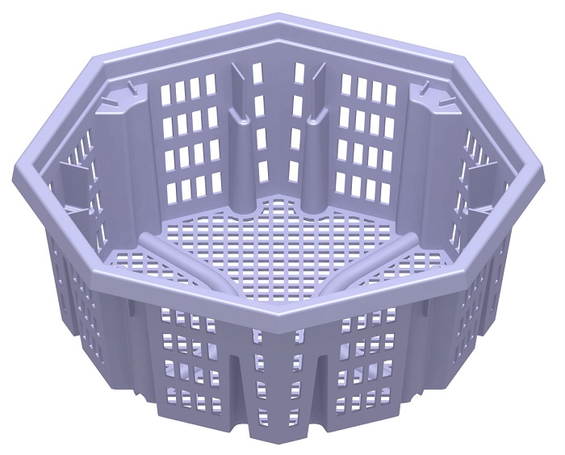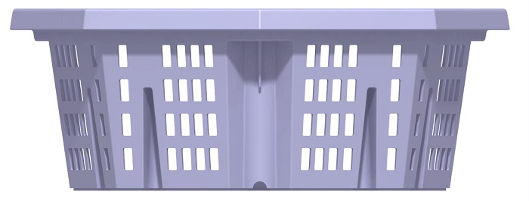

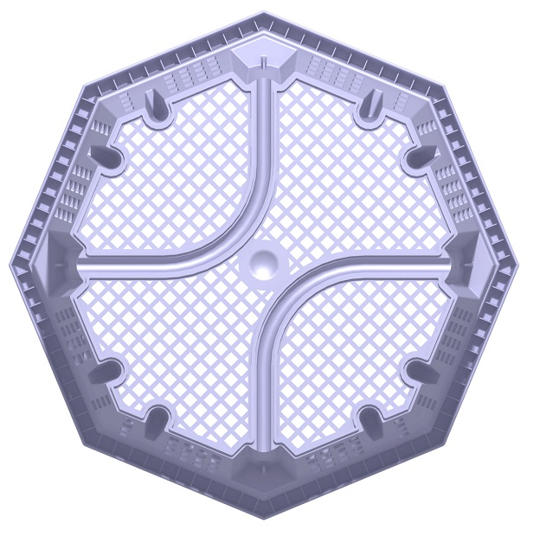
ZA PONUDITELJA / ON BEHALF OF THE TENDERER:

__________________________________________________________
(Ime i prezime ovlaštene osobe gospodarskog subjekta)
(Full name of the person authorized to represent the tenderer)
________________________________________
(Vlastoručni potpis ovlaštene osobe gospodarskog subjekta)
(Full name and signature of the person authorized to represent the tenderer)
PRILOG VI. /ANNEX VI
Izjava o čuvanju tajnosti podataka
Confidetniality statement
Predmet nabave: Izrada kalupa za prilagodbu i završna testiranja proizvoda
Subject of procurement: Mold for adjustement and final product testing

Ponuditelj / Bidder:
Adresa / Address:
OIB / Reg. Broj:
VAT number / Registration number:

Ime i prezime/ Name and surname
(osoba koja traži pristup dokumentaciji / the person requesting access to the documentation)
Kućna adresa / Home address:
OIB / Personal ID number:
e-mail:
U svojstvu zaposlenika Ponuditelja ovlaštenog za pripremu Ponude za nabavu br. KK.03.2.2.04.0124-01 dajem sljedeću
As an employee of the Bidder authorized to prepare the Bid no. KK.03.2.2.04.0124-01 I give the following

IZJAVU O ČUVANJU TAJNOSTI PODATAKA
CONFIDENTIALITY STATEMENT

Ja niže potpisani/potpisana, izjavljujem da tehničke specifikacije i tehnički nacrti Predmeta nabave u postupku nabave br. KK.03.2.2.04.0124-01 koji su/će mi biti dostupni, neću iznositi niti na bilo koji drugi način učiniti dostupnim nikome osim osobama koje ovlasti Naručitelj, te da ću poduzeti sve mjere osiguranja za zaštitu tajnosti podataka.
Ukoliko na bilo koji način dođe do otkrivanja gore navedenih podataka mojom krivnjom (namjerno ili nepažnjom), obvezujem se da ću naknaditi nastalu štetu.

Ovu izjavu dajem pod punom moralnom, materijalnom i kaznenom odgovornošću.

Ovu Izjavu sam u potpunosti pročitao/pročitala, ona predstavlja moju pravu volju i neopoziva je te ju u znak suglasnosti potpisujem.

I, the undersigned, declare that the technical specifications and technical drawings of the Procurement Object in procurement procedure no. KK.03.2.2.04.0124-01 that are / will be available to me, I will not make othem available to anyone other than the persons authorized by the Contracting authority, and that I will take all security measures to protect the confidentiality of the information.
If in any way the disclosure of the above information is my fault (intentionally or negligently), I undertake to compensate for the damage caused.

I make this statement under full moral, material and criminal responsibility.

I have read this statement completely, it represents my true will and is irrevocable and I sign it in agreement.

U ______________, ___/___ /2019. godine

_________________________________
(ime, prezime i potpis)
(full name and signature)

